**Lenguaje y comunicación**

**Escribiéndole a Santa**

|  |  |
| --- | --- |
| **Nombre de la secuencia didáctica:** Escribiéndole a santa. | |
| **Campo de formación académica:** Lenguaje y comunicación. | |
| **Organizador curricular 1:** participación social. | **Organizador curricular 2:** Producción,  interpretación de una diversidad de textos cotidianos. |
| **Aprendizaje esperado:** Escribe instructivos, **cartas** recados y señalamientos utilizando recursos propios. | |
|  | |
|  | |
| **Fecha de inicio:** | **Fecha de término:** |

|  |  |  |  |  |
| --- | --- | --- | --- | --- |
| **Grado:** Tercero “C” | **Estrategia de aprendizaje:**  Juego significativo. | **Lugar/ espacio** | **Tiempo** | **Organización del grupo** |
| **Edad:** 5 a 6 años. |
| **Inicio**  Responde las siguientes preguntas:   * ¿Sabes que es una carta? * ¿Alguna vez has escrito una carta? * ¿Para qué se le envía una carta a Santa? * ¿Conoces las partes de una carta?   Escucha con atención la explicación de las partes de una carta.  Observa ejemplos de una carta y su sobre. | | Salón de clases | 7 minutos | Grupal |
| **Desarrollo**  Escribe una carta a santa de acuerdo a sus posibilidades.  Crea un sobre y escribe las partes del sobre. | | Salón de clases | 10 minutos | Individual |
| **Cierre**  Pasa voluntariamente tirando un dado de participación para leer su carta y explica las partes del sobre.  Explica como hizo para escribir su carta.  Coloca su carta en el buzón | | Salón de clases. | 7 minutos | Grupal |
| **Recursos materiales**   * Hojas blancas * Hojas de color * Pegamento * Lápiz * Crayolas * Cartel con un ejemplo de una carta y un sobre. * Imagen de un sello para el sobre de la carta * Buzón | | | | |

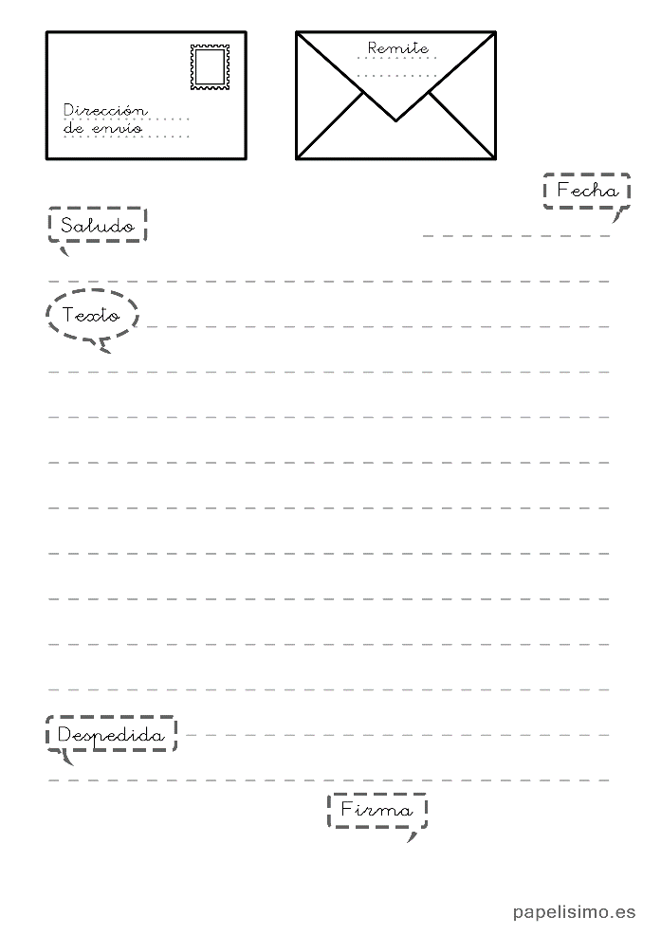Explicación de las partes de la carta

Partes de una carta para niños:

Sobre:

* Dirección.
* Remite.
* Sello.

Carta:

* Fecha.
* Saludo.
* Texto (desarrollo de carta).
* Despedida.
* Firma.

Jardín de niños estatal

**Rúbrica**

Constituyentes de 1917 anexo a la ENEP del estado

Tercer grado sección A

Rubrica para evaluar el nivel de escritura.

|  |  |  |  |  |  |  |  |  |  |  |  |
| --- | --- | --- | --- | --- | --- | --- | --- | --- | --- | --- | --- |
| Criterios/indicador de logro. | Niveles de desempeño | | | | | | | | | | |
| Debe mejorar | | | | | Regular | | Bueno | | Excelente | |
| Escribe instructivos, cartas recados y señalamientos utilizando recursos propios. | Presilábico | | | | | Silábico | | Silábico Alfabético | | Alfabético | |
| Alumnos: | Diferencia dibujos de la escritura. | Utiliza grafismos ligados o grafismos con líneas. | Utiliza letras sucias que pueden representar una palabra o un enunciado. | Usa diferentes letras para diferentes palabras. | Uso mínimo de 3 letras (hipótesis de cantidad) | Usa una letra sin valor sonoro convencional para representar a una o dos silabas. | En una palabra cada silaba es representada por una vocal o consonante. | Escribe una o dos grafías en lugar de la silaba, pero sin valor sonoro convencional. | Escribe una grafía en lugar de la silaba, con valor sonoro convencional. | Correspondencia entre grafema (letras) y fonema (sonido de la letra). | Escribe palabras o enunciados de manera legible sin juntar palabras. |
|  |  |  |  |  |  |  |  |  |  |  |  |
|  |  |  |  |  |  |  |  |  |  |  |  |
|  |  |  |  |  |  |  |  |  |  |  |  |
|  |  |  |  |  |  |  |  |  |  |  |  |
|  |  |  |  |  |  |  |  |  |  |  |  |
|  |  |  |  |  |  |  |  |  |  |  |  |
|  |  |  |  |  |  |  |  |  |  |  |  |
|  |  |  |  |  |  |  |  |  |  |  |  |
|  |  |  |  |  |  |  |  |  |  |  |  |
|  |  |  |  |  |  |  |  |  |  |  |  |
|  |  |  |  |  |  |  |  |  |  |  |  |
|  |  |  |  |  |  |  |  |  |  |  |  |
|  |  |  |  |  |  |  |  |  |  |  |  |
|  |  |  |  |  |  |  |  |  |  |  |  |
|  |  |  |  |  |  |  |  |  |  |  |  |
|  |  |  |  |  |  |  |  |  |  |  |  |
|  |  |  |  |  |  |  |  |  |  |  |  |
|  |  |  |  |  |  |  |  |  |  |  |  |
|  |  |  |  |  |  |  |  |  |  |  |  |
|  |  |  |  |  |  |  |  |  |  |  |  |
|  |  |  |  |  |  |  |  |  |  |  |  |
|  |  |  |  |  |  |  |  |  |  |  |  |
|  |  |  |  |  |  |  |  |  |  |  |  |
|  |  |  |  |  |  |  |  |  |  |  |  |
|  |  |  |  |  |  |  |  |  |  |  |  |
|  |  |  |  |  |  |  |  |  |  |  |  |
|  |  |  |  |  |  |  |  |  |  |  |  |
|  |  |  |  |  |  |  |  |  |  |  |  |
|  |  |  |  |  |  |  |  |  |  |  |  |
|  |  |  |  |  |  |  |  |  |  |  |  |

|  |  |
| --- | --- |
| **Nombre de la secuencia didáctica:** ¡Hagamos monitos de nieve!  **¡Hagamos monitos de nieve!** | |
| **Campo de formación académica:** Lenguaje y comunicación. | |
| **Organizador curricular 1:** participación social. | **Organizador curricular 2:** Producción,  interpretación de una diversidad de textos cotidianos. |
| **Aprendizaje esperado:** Escribe **instructivos**, cartas recados y señalamientos utilizando recursos propios. | |
|  | |
|  | |
| **Fecha de inicio:** | **Fecha de término:** |

|  |  |  |  |  |
| --- | --- | --- | --- | --- |
| **Grado:** Tercero “C” | **Estrategia de aprendizaje:**  Juego significativo. | **Lugar/ espacio** | **Tiempo** | **Organización del grupo** |
| **Edad:** 5 a 6 años. |
| **Inicio**  Responde las siguientes preguntas:   * ¿Saben que es un instructivo? * ¿Para qué nos sirve un instructivo? * ¿Qué podemos hacer con un instructivo?   Observa el instructivo que está en el pizarrón | | Salón de clases | 6 minutos | Grupal |
| **Desarrollo**  Escucha con atención la explicación del instructivo para hacer nieve casera.  Escribe el instructivo en su hoja de trabajo el instructivo. | | Salón de clases | 10 minutos | Individual |
| **Cierre**  Sigue los pasos del instructivo para crear nieve casera.  Decora y completa su monito de nieve.  Responde las siguientes preguntas:   * ¿Qué pasos seguimos para crear nuestro monito de nieve? * ¿Para qué nos sirvieron las instrucciones? | | Salón de clases. | 15 minutos | Grupal |
| **Recursos materiales**   * Hojas de trabajo * Pañales * Agua * Recipientes de plástico * Palitos de madera o cucharas * Ojitos de plástico * Mini bufandas * Zanahorias echas de foami * Cartel con el instructivo. * Lápices | | | | |

Instructivo:

Materiales:

* Pañales
* Agua
* Recipientes de plástico
* Palitos de madera
* Decoraciones para el monito de nieve

Procedimiento:

* Abrir el pañal y sacarle todo el algodón que tiene dentro
* Agregar agua poco a poco
* Revolver con los palitos de madera hasta lograr una consistencia de nieve.
* Hacer dos bolitas para formar el monito de nieve y decorarlo a tu gusto.

Hoja de trabajo:

**¡Hagamos monitos de nieve!**

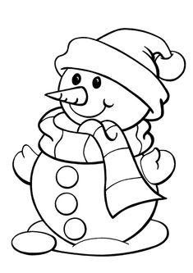Escribe el instructivo para crear un monito de nieve.

|  |  |
| --- | --- |
| **Nombre de la secuencia didáctica:** Describiendo la navidad  **Describiendo la navidad** | |
| **Campo de formación académica:** Lenguaje y comunicación. | |
| **Organizador curricular 1:** Oralidad. | **Organizador curricular 2:** Descripción  . |
| **Aprendizaje esperado:** Menciona características de objetos y personas que conoce y observa. | |
|  | |
|  | |
| **Fecha de inicio:** | **Fecha de término:** |

|  |  |  |  |  |
| --- | --- | --- | --- | --- |
| **Grado:** Tercero “C” | **Estrategia de aprendizaje:**  Juego significativo. | **Lugar/ espacio** | **Tiempo** | **Organización del grupo** |
| **Edad:** 5 a 6 años. |
| **Inicio**  Responde las siguientes preguntas:   * ¿Sabes que es una característica? Dime un ejemplo * ¿Alguna vez has usado las características para describir objetos o personas? * ¿Es fácil para ti decir características de objetos y personas? | | Salón de clases | 6 minutos | Grupal |
| **Desarrollo**  Escucha con atención las indicaciones  Forma equipos de 5 integrantes  Observa la imagen que la maestra le entregara  Menciona características de la imagen que se le proporciono  Organiza a su equipo para pasar al frente y mencionar las características de la imagen  Adivina de que objeto o persona se trata. | | Salón de clases | 15 minutos | Equipos de 5 integrantes |
| **Cierre**  Participa voluntariamente tirando un dado para ver si le toca describir un objeto o se salva.  Elige de un conjunto de objetos el que describirá (en caso de que le salga la participación en el dado)  Adivina el objeto o persona que es dependiendo de las características de sus compañeros.  Responde las siguientes preguntas:   * ¿Se les hizo fácil mencionar características? * ¿A que nos ayudaron las características de los objetos? | | Salón de clases. | 10 minutos | Grupal  (participación de 6 niños) |
| **Recursos materiales**   * Imágenes de objetos y personas (navideños) * Dado de participación. | | | | |
| **Observaciones:** | | | | |

Imágenes

**¡Adivina quién!**

**o la navidad**

|  |  |
| --- | --- |
| **Nombre de la secuencia didáctica: ¡**Adivina quién! | |
| **Campo de formación académica:** Lenguaje y comunicación. | |
| **Organizador curricular 1:** Oralidad. | **Organizador curricular 2:** Descripción  . |
| **Aprendizaje esperado:** Menciona características de objetos y personas que conoce y observa. | |
|  | |
|  | |
| **Fecha de inicio:** | **Fecha de término:** |

|  |  |  |  |  |
| --- | --- | --- | --- | --- |
| **Grado:** Tercero “C” | **Estrategia de aprendizaje:**  Juego significativo. | **Lugar/ espacio** | **Tiempo** | **Organización del grupo** |
| **Edad:** 5 a 6 años. |
| **Inicio**  Responde las siguientes preguntas:   * ¿Sabes cuáles son los personajes que podemos encontrar en navidad? * ¿Podemos mencionar sus características? * Ayúdenme a decir las características de un árbol de navidad.   Participa en el juego online de descripción de personajes navideños  <https://wordwall.net/es/resource/38379703/adivina-adivinador> | | Salón de clases | 10 minutos | Grupal |
| **Desarrollo**  Conforma equipos de 5 integrantes  Recibe 5 diferentes imágenes y una bandita para la cabeza en donde podrán colocarlas.  Elige una imagen sin ver el contenido y la colocan en su cabeza.  Describe el personaje que considera que le toco y ayuda a que sus compañeros adivinen el suyo (así con 5 grupos de imágenes diferentes) | | Salón de clases | 20 minutos | Equipos de 5 integrantes |
| **Cierre**  Realiza un dibujo referente a la navidad (referente a los objetos y personas observados)  Participa voluntariamente en la exposición de su dibujo.  Contesta el siguiente cuestionamiento:   * ¿Se te dificulto mencionar las características de tu dibujo? | | Salón de clases. | 10 minutos | Grupal  (participación de 6 niños) |
| **Recursos materiales**   * Imágenes de objetos y personas (navideños) * Diademas de foami * Laptop * Proyector * Hoja de trabajo * Crayolas | | | | |
| **Observaciones:** | | | | |

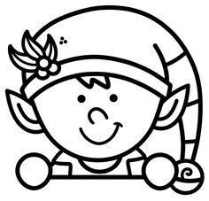Hoja de trabajo

**Mi navidad**

**o la navidad**

Realiza un dibujo de lo primero que se te viene a la mente cuando piensas en la navidad

Jardín de niños estatal

**Rúbrica**

Constituyentes de 1917 anexo a la ENEP del estado

Tercer grado sección A

Rubrica para evaluar el lenguaje oral.

|  |  |  |  |  |
| --- | --- | --- | --- | --- |
| Criterios/indicador de logro. | Niveles de desempeño | | | |
| Debe mejorar | Regular | Bueno | Excelente |
| Menciona características de objetos y personas que conoce y observa. |
| Alumnos: | Aun con apoyo se le dificulta mencionar características de objetos y personas que conoce y observa. | Con algo de apoyo menciona características de objetos y personas que conoce y observa | Menciona características de objetos y personas que conoce y observa | Menciona características de objetos y personas que conoce y observa de manera detallada y asertiva. |
|  |  |  |  |  |
|  |  |  |  |  |
|  |  |  |  |  |
|  |  |  |  |  |
|  |  |  |  |  |
|  |  |  |  |  |
|  |  |  |  |  |
|  |  |  |  |  |
|  |  |  |  |  |
|  |  |  |  |  |
|  |  |  |  |  |
|  |  |  |  |  |
|  |  |  |  |  |
|  |  |  |  |  |
|  |  |  |  |  |
|  |  |  |  |  |
|  |  |  |  |  |
|  |  |  |  |  |
|  |  |  |  |  |
|  |  |  |  |  |
|  |  |  |  |  |
|  |  |  |  |  |
|  |  |  |  |  |
|  |  |  |  |  |
|  |  |  |  |  |
|  |  |  |  |  |
|  |  |  |  |  |
|  |  |  |  |  |
|  |  |  |  |  |
|  |  |  |  |  |

**Pensamiento matemático**

**¿Qué nos gusta de la navidad?**

|  |  |
| --- | --- |
| **Nombre de la secuencia didáctica:** ¿Qué nos gusta de la navidad? | |
| **Campo de formación académica:** Pensamiento Matemático. | |
| **Organizador curricular 1:** Análisis de datos. | **Organizador curricular 2:** Recolección y representación de datos. |
| **Aprendizaje esperado:** Contesta preguntas en las que necesite recabar datos; los organiza a través de tablas y pictogramas que interpreta para contestar las preguntas planteadas. | |
|  | |
|  | |
| **Fecha de inicio:** | **Fecha de término:** |

|  |  |  |  |  |
| --- | --- | --- | --- | --- |
| **Grado:** Tercero “C” | **Estrategia de aprendizaje:**  Juego significativo. | **Lugar/ espacio** | **Tiempo** | **Organización del grupo** |
| **Edad:** 5 a 6 años. |
| **Inicio**  Escucha con atención la explicación de la llegada de la navidad.  Responde las siguientes preguntas:   * ¿Sabes cuál es el objeto navideño favorito de tus compañeros? * ¿Te gustaría saberlo? * ¿Cómo podemos saber que objeto navideño es el favorito de todo el salón? | | Salón de clases | 6 minutos | Grupal |
| **Desarrollo**  Juega al siguiente memorama para recordar objetos de la navidad.  <https://arbolabc.com/juegos-de-navidad/memoria-navidad>  Contesta uno por uno   * ¿Cuál es tu objeto navideño favorito? Ejemplos: pino, esfera, regalos, estrella, etc. | | Salón de clases | 10 minutos | Individual |
| **Cierre**  Registra en su hoja de trabajo los objetos sugeridos (escrito o a manera de dibujo) | | Salón de clases. | 7 minutos | Individual |
| **Recursos materiales**   * Hoja de trabajo * Proyector * Laptop * Celular * Lápices y colores. | | | | |
| **Observaciones:** | | | | |

Hoja de trabajo:

**¿Qué nos gusta de la navidad?**

Registra los objetos navideños favoritos:





**Lista de cotejo**

Jardín de niños estatal

Constituyentes de 1917 anexo a la ENEP del estado

Tercer grado sección A

|  |  |  |  |  |
| --- | --- | --- | --- | --- |
| Indicador | Lo hace | En proceso | No lo hace | Observaciones |
| Contesta preguntas |  |  |  |  |
| Sugiere objetos referentes a la navidad |  |  |  |  |
| Recaba datos por medio de preguntas |  |  |  |  |
| Registra datos de manera escrita o grafica |  |  |  |  |

**¿Qué nos gusta de la navidad?**

|  |  |
| --- | --- |
| **Nombre de la secuencia didáctica:** ¿Qué nos gusta de la navidad? | |
| **Campo de formación académica:** Pensamiento Matemático. | |
| **Organizador curricular 1:** Análisis de datos. | **Organizador curricular 2:** Recolección y representación de datos. |
| **Aprendizaje esperado:** Contesta preguntas en las que necesite recabar datos; los organiza a través de tablas y pictogramas que interpreta para contestar las preguntas planteadas. | |
|  | |
|  | |
| **Fecha de inicio:** | **Fecha de término:** |

|  |  |  |  |  |
| --- | --- | --- | --- | --- |
| **Grado:** Tercero “C” | **Estrategia de aprendizaje:**  Juego significativo. | **Lugar/ espacio** | **Tiempo** | **Organización del grupo** |
| **Edad:** 5 a 6 años. |
| **Inicio**  Escucha el repaso de lo que se hizo anteriormente eligiendo los objetos.  Contesta las siguientes preguntas:   * ¿Recuerdan que hicimos ayer? * ¿Qué pregunta contestamos? * ¿Recuerdan los objetos que elegimos ayer? * ¿Sabes que es una tabla de conteo? | | Salón de clases | 6 minutos | Grupal |
| **Desarrollo**  Revisa su hoja de trabajo previamente echa.  Escucha la explicación y observa la tabla en el pizarrón  Contesta la pregunta uno por uno:   * ¿Qué objeto de los que elegimos ayer te gustan más?   Ayuda a contar y registra con palitos el número que corresponde.  Organiza en su hoja de trabajo una tabla de conteo de los objetos que eligieron. | | Salón de clases | 10 minutos | Individual y grupal |
| **Cierre**  Contesta las siguientes preguntas:   * ¿Sabes que objeto es el favorito? * ¿Cómo sabemos esto? * ¿Esta tabla a que nos ayudó? | | Salón de clases. | 6 minutos | Grupal |
| **Recursos materiales**   * Hoja de trabajo * Tabla de datos en grande | | | | |
| **Observaciones:** | | | | |

**Lista de cotejo**

Jardín de niños estatal

Constituyentes de 1917 anexo a la ENEP del estado

Tercer grado sección A

|  |  |  |  |  |
| --- | --- | --- | --- | --- |
| Indicador | Lo hace | En proceso | No lo hace | Observaciones |
| Cuenta y registra números |  |  |  |  |
| Organiza datos en tablas de conteo |  |  |  |  |
| Identifica cantidades |  |  |  |  |
| Identifica el valor de las cantidades |  |  |  |  |
| Concluye que objeto gusto más y cual menos por el valor de las cantidades. |  |  |  |  |

Hoja de trabajo:

**¿Qué nos gusta de la navidad?**

|  |  |  |
| --- | --- | --- |
| Objetos navideños | Conteo | Total |
|  |  |  |
|  |  |  |
|  |  |  |
|  |  |  |

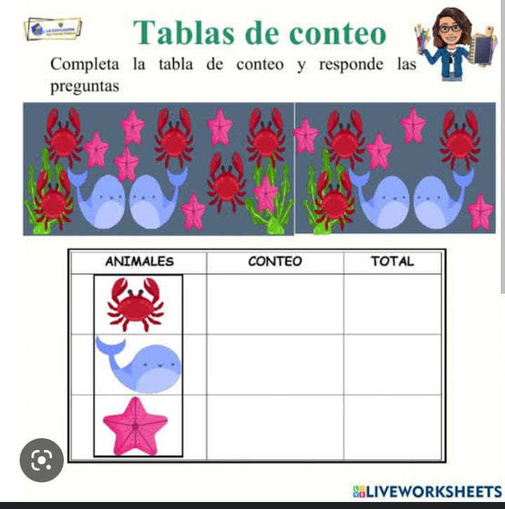

Ejemplo:

|  |  |
| --- | --- |
| **Nombre de la secuencia didáctica:** ¿Qué nos gusta de la navidad?  **¿Qué nos gusta de la navidad?** | |
| **Campo de formación académica:** Pensamiento Matemático. | |
| **Organizador curricular 1:** Análisis de datos. | **Organizador curricular 2:** Recolección y representación de datos. |
| **Aprendizaje esperado:** Contesta preguntas en las que necesite recabar datos; los organiza a través de tablas y pictogramas que interpreta para contestar las preguntas planteadas. | |
|  | |
|  | |
| **Fecha de inicio:** | **Fecha de término:** |

|  |  |  |  |  |
| --- | --- | --- | --- | --- |
| **Grado:** Tercero “C” | **Estrategia de aprendizaje:**  Juego significativo. | **Lugar/ espacio** | **Tiempo** | **Organización del grupo** |
| **Edad:** 5 a 6 años. |
| **Inicio**  Escucha el repaso de lo que se hizo anteriormente en la tabla del conteo.   * ¿Recuerdan cuentos niños eligieron cada objeto? * ¿Cuántos objetos elegimos? * ¿Sabes que es una gráfica? * ¿Conoces cómo se hacen?   Presta atención al siguiente video explicativo  <https://www.youtube.com/watch?v=dGsln9kdR8g> | | Salón de clases | 7 minutos | Grupal |
| **Desarrollo**  Revisa su hoja de trabajo previamente echa y verifica la tabla de datos.  Escucha la explicación y observa la gráfica en el pizarrón  Participa voluntariamente y organiza en la gráfica del pizarrón el número correspondiente de cada objeto con imágenes.  Organiza en su hoja de trabajo la gráfica por objeto. | | Salón de clases | 10 minutos | Individual y grupal |
| **Cierre**  Contesta las siguientes preguntas:   * ¿Cómo sabemos que objeto es el favorito? * ¿Cómo sabemos que objeto es el menos favorito? * ¿A que nos ayudó esta grafica? | | Salón de clases. | 6 minutos | Grupal |
| **Recursos materiales**   * Hoja de trabajo * Grafica en grande * Imágenes de los objetos. | | | | |
| **Observaciones:** | | | | |

Hoja de trabajo:

**¿Qué nos gusta más de la navidad?**

Organiza los datos en la gráfica:

|  |  |  |  |  |  |
| --- | --- | --- | --- | --- | --- |
| 7 |  |  |  |  |  |
| 6 |  |  |  |  |  |
| 5 |  |  |  |  |  |
| 4 |  |  |  |  |  |
| 3 |  |  |  |  |  |
| 2 |  |  |  |  |  |
| 1 |  |  |  |  |  |
| Numero | Imagen | Imagen | Imagen | Imagen | Imagen |

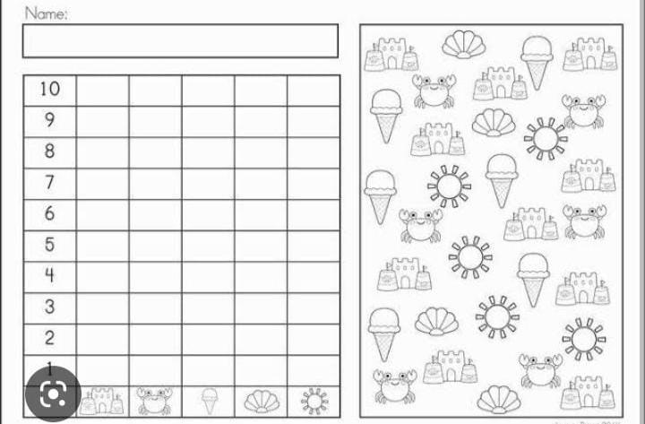

Ejemplo

Jardín de niños estatal

**Lista de cotejo**

Constituyentes de 1917 anexo a la ENEP del estado

Tercer grado sección A

|  |  |  |  |  |
| --- | --- | --- | --- | --- |
| Indicador | Lo hace | En proceso | No lo hace | Observaciones |
| Relaciona cantidades correspondientes al numero |  |  |  |  |
| Comprende el funcionamiento de una grafica |  |  |  |  |
| Identifica cantidades |  |  |  |  |
| Organiza datos en graficas |  |  |  |  |

**Educación socioemocional**

|  |  |
| --- | --- |
| **Nombre de la secuencia didáctica: ¡**Conociéndome!  **¡Conociéndome!** | |
| **Área**: Desarrollo personal y social. | |
| **Organizador curricular 1:** Autoconocimiento. | **Organizador curricular 2:** Autoestima. |
| **Aprendizaje esperado:**  Reconoce y expresa características personales: su nombre, como es físicamente que le gusta, que no le gusta, que se le facilita y que se le dificulta. | |
|  | |
|  | |
| **Fecha de inicio:** | **Fecha de término:** |

|  |  |  |  |  |
| --- | --- | --- | --- | --- |
| **Grado:** Tercero “C” | **Estrategia de aprendizaje:**  Juego significativo. | **Lugar/ espacio** | **Tiempo** | **Organización del grupo** |
| **Edad:** 5 a 6 años. |
| **Inicio**  Responde las siguientes preguntas:   * ¿Te sabes tu nombre completo? * ¿Sabes cómo eres físicamente? * ¿Sabes qué cosas te gustan y cuáles no? * ¿Qué es la autoestima?   Presta atención al cuento digital sobre la autoestima  <https://arbolabc.com/cuentos-inventados/cuentos-ilustrados/alguien-como-yo> | | Salón de clases | 7 minutos | Grupal |
| **Desarrollo**  Se sienta en círculo al centro del salón  Tira el dado y participa según la pregunta que le toco (participación)  Dice su nombre completo  (Cuestionamientos que irán en el dado)  Se describe físicamente  Menciona que le gusta  Menciona que no le gusta  Expresa que se le facilita  Expone que se le dificulta | | Salón de clases | 12 minutos | Individual y grupal  (Participación de al menos 8 niños) |
| **Cierre**  Realiza su hoja de trabajo en donde se describe físicamente y menciona que cosas le gustan y cuáles no. | | Salón de clases. | 10 minutos | Individual |
| **Recursos materiales**   * Hoja de trabajo * Dado de participación * Laptop * Proyector | | | | |
| **Observaciones:** | | | | |

Hoja de trabajo

**¡Conociéndome!**

Escribe las características que te describan mejor

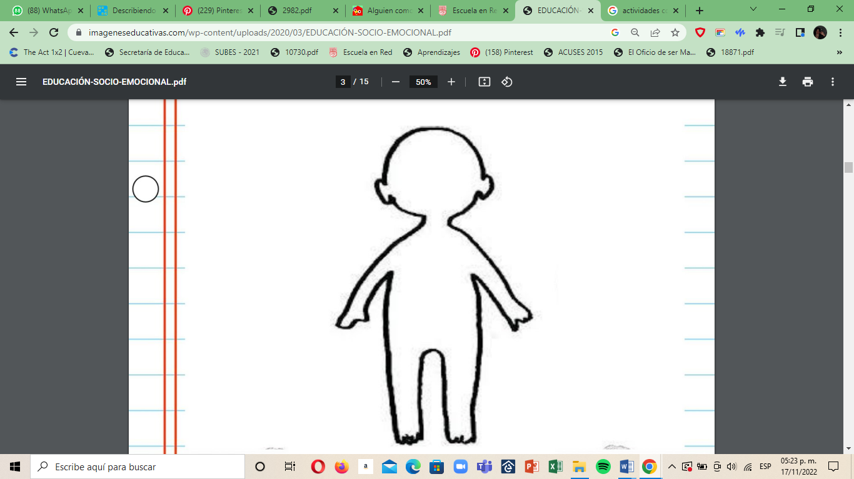

Dibuja lo que te gusta y lo que no te gusta

|  |  |
| --- | --- |
| https://i.pinimg.com/564x/07/32/99/07329958097ba6d114d105fdf6623bf3.jpg | Esto contiene una imagen de: |

Jardín de niños estatal

**Lista de cotejo**

Constituyentes de 1917 anexo a la ENEP del estado

Tercer grado sección A

|  |  |  |  |  |
| --- | --- | --- | --- | --- |
| Indicador | Lo hace | En proceso | No lo hace | Observaciones |
| Reconoce y expresa sus características personales |  |  |  |  |
| Menciona su nombre completo |  |  |  |  |
| Describe características físicas |  |  |  |  |
| Reconoce y menciona que le gusta |  |  |  |  |
| Reconoce y menciona que no le gusta |  |  |  |  |
| Menciona que se le facilita y que se le dificulta |  |  |  |  |

**Exploración y comprensión del mundo natural y social**

|  |  |
| --- | --- |
| **Nombre de la secuencia didáctica: ¡**Costumbres y tradiciones!  **¡Costumbres y tradiciones!** | |
| **Campo de formación académica:** Exploración y comprensión del mundo natural y social | |
| **Organizador curricular 1:** Cultura y vida social. | **Organizador curricular 2:** Interacciones con el entorno social. |
| **Aprendizaje esperado:** Reconoce y valora costumbres y tradiciones que se manifiestan en los grupos sociales a los que pertenece. | |
|  | |
|  | |
| **Fecha de inicio:** | **Fecha de término:** |

|  |  |  |  |  |
| --- | --- | --- | --- | --- |
| **Grado:** Tercero “C” | **Estrategia de aprendizaje:**  Juego significativo. | **Lugar/ espacio** | **Tiempo** | **Organización del grupo** |
| **Edad:** 5 a 6 años. |
| **Inicio**  Responde las siguientes preguntas:   * ¿Sabes que es una costumbre? * ¿Sabes que es una tradición?   Escucha la explicación sobre las tradiciones y costumbres. | | Salón de clases | 8 minutos | Grupal |
| **Desarrollo**  Recibe un conjunto de imágenes.  Reconoce cuales imágenes son de costumbres y cuáles de tradiciones.  Clasifica en su hoja de trabajo las imágenes correspondientes a costumbres y tradiciones. | | Salón de clases | 15 minutos | Individual y grupal  (equipos de 5 niños) |
| **Cierre**  Forma un circulo al centro del salón  Avienta un globo por el aire y trata de que no toque el piso (si toca el piso le tocara participar)  Menciona alguna costumbre o tradición que observe en su familia | | Salón de clases. | 10 minutos | Grupal |
| **Recursos materiales**   * Hoja de trabajo * Globo * Imágenes de costumbres y tradiciones. * Pegamento | | | | |
| **Observaciones:** | | | | |

Hoja de trabajo

**¡Costumbres y tradiciones!**

|  |  |
| --- | --- |
| Costumbres | Tradiciones |

|  |  |
| --- | --- |
| **Nombre de la secuencia didáctica: ¡**Conociéndome!  **¡Conociéndome!** | |
| **Campo de formación académica:** Exploración y comprensión del mundo natural y social | |
| **Organizador curricular 1:** Cultura y vida social. | **Organizador curricular 2:** Interacciones con el entorno social. |
| **Aprendizaje esperado:** Reconoce y valora costumbres y tradiciones que se manifiestan en los grupos sociales a los que pertenece. | |
|  | |
|  | |
| **Fecha de inicio:** | **Fecha de término:** |

|  |  |  |  |  |
| --- | --- | --- | --- | --- |
| **Grado:** Tercero “C” | **Estrategia de aprendizaje:**  Juego significativo. | **Lugar/ espacio** | **Tiempo** | **Organización del grupo** |
| **Edad:** 5 a 6 años. |
| **Inicio**  Responde las siguientes preguntas:   * ¿La navidad es una costumbre o una tradición? * ¿Por qué te gusta la navidad?   Escucha la explicación de cómo la maestra celebra su navidad por medio de un cartel. | | Salón de clases | 8 minutos | Grupal |
| **Desarrollo**  Forma equipos de 5 integrantes  Juega con una ruleta virtual que elegirá que equipo participará  Reconoce y comenta como pasa sus navidades.  Realiza un dibujo de su navidad. | | Salón de clases | 15 minutos | Individual y grupal  (equipos de 5 niños) |
| **Cierre**  Forma un circulo al centro del salón  Juega a la papa caliente | | Salón de clases. | 10 minutos | Grupal |
| **Recursos materiales**   * Hoja de trabajo * Globo * Imágenes de costumbres y tradiciones. * Pegamento | | | | |
| **Observaciones:** | | | | |